Кут Хуми

Кузьмина Юлия

**Учение Синтеза**



**Синтез**

**Изначально Вышестоящего Отца**

21 (05)

**Синтез Стратагемии, Хрустатического тела и**

**ИВДИВО-иерархической Мерности ИВО**

**Краткое содержание**

***13-14 января 2021 года***

***155 ИВДИВО-Цельности Зеленогорск***

День 1, часть 1.

**00:00** Вхождение в Стандарты и задачи 21-го Синтеза. Нужно войти в мерностное освоение разных видов Материи ИВО. 21-й вид Материи нам нужно освоить тренингово. Задача первого дня – углубить взаимодействие с ИВАС Кут Хуми Фаинь и ИВ Отцом. Смена телесности после Новогодних Стяжаний.

**00:14** Перестройка при переходе в Октавную Метагалактику.Ядрёность Синтеза.

**00:30** Глубина Огня. ***Рекомендация ИВАС КХФ:*** преобразить процессы внутреннего мира глубиной Огня, выйти на новую глубину выражения Огня ИВАС Кут Хуми Фаинь и ИВАС Евгений Октавия, глубину другого порядка. Выходя в новые виды Материи, глубина меняется. Задача – погрузиться в новую глубину.

**00:49** Для того чтобы Материя менялась, нужно что-то предпринимать в Огне и Синтезе. «Ты сначала вырази меня!» Настало время владеть Огнём и Синтезом. В каждом Ядре Синтеза записана вся ИВДИВО-реализация ИВО. Всё, что мы умеем в Синтезе – это Метагалактика Фа. Дальше нам нужно насинтезировать другие виды Материй. Роза и Лотос помогают входить во всё новое через накал Зерцал. Комментарии перед практикой. Распаковка внутренних ресурсов.

**01:07 Практика 1. *Стяжание стандарта 21 Синтеза.***

**01:33** Комментарии после практики.

**01:37** Проблема перехода в Новую Материю. Сложность перехода заключается в том, что нам не хватает ядер конкретной Метагалактики в теле. На каждое физическое ядро должно быть целое облако эфирных ядер, на каждом из которых есть облако астральных и так далее ядер восьми видов Материи. Через это происходит нарастание ядерного Синтеза в Физическом теле.

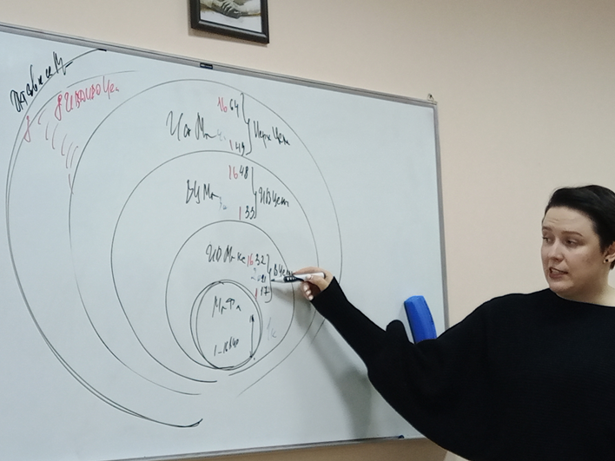

**01:54** Устремляться ходить в Октавную Метагалактику и взаимодействовать с ИВАС Кут Хуми Фаинь и ИВ Отцом. Вопрос в освоении Материи. Освоение Материи происходит ядерно. Каждое тело имеет пятиричную контурность ядрами пяти Метагалактик ИВО. В нашем Физическом теле должна быть ядерная насыщенность восьми видов ядер пяти видов Материи.

# 02:12 Практика 2*. Стяжание Сверхсубьядерности ИВО.*

**02:46** Комментарии после практики. При выходе в любые здания сонастраиваться с Кубом Синтеза! Обязательно! На стенах наших зданий и этажей идёт отражение условий из Куба Синтеза. Переключение из одного вида Жизни в другой происходит в Кубе Синтеза.

***Рекомендация ИВАС***: развивать здания ядрами разных Метагалактик.

**03:00** Действие Куба Синтеза. Растекание условий.

# 03:23 Практика 3*. Стяжание книги 21 Синтеза.*

День 1, часть 2.

**00:00** Принцип накопления ядерности в разных телах. Мерностный Синтез. Тонкости перетекания Огня из одной мерности в другую. Здания. Через здания мы насыщаемся потенциалом Огня и Синтеза, восполняя ресурсы. Сопряжённость с Кубом Синтеза. Энергопотенциальный заряд зданий. Практические рекомендации применения энергопотенциального заряда.

**00:38** Предосторожности при освоении Метагалактик. Философия и Материя. Состояние Философскости.

**00:52** Усиление Физики. Политика Конфедеративности.

Комментарии перед практикой-тренингом. Задание на ночную подготовку.

**01:00 Практика-тренинг 4. *Стяжание ночной подготовки.***

День 2, часть 1.

**00:00** Комментарии после ночной учёбы. Включение в развёртку частей ракурсом 21-го Синтеза. Поток огнеобразов создаёт состояние Искристости в теле. Искристое состояние Огня – это восьмой уровень владения Огнём. Через Искристость можно выразить фрагмент Октавной Метагалактики. Тренингами наплотнили качество Огня, которое может выражать команда. Философия Материи – Единство в многообразии действием каждой Части. Только избыток Огня может дать нашим Частям рост.

**00:16** Смена Распоряжений и процессы изменений, как смена координат.

***Рекомендации ИВАС КХФ*:** перестроить себя внутренне на отслеживание количественных изменений.

Единство многообразия – ключевой Закон Синтеза.

**0:30** Многообразие внутреннего мира. Погружение в Огонь даёт погружение в многообразие внутреннего мира. Культура Огня.

**00:39** Продолжение расшифровки ночной подготовки. Куб Синтеза. Новая Веха развития для Куба Синтеза. Команда подразделения Кубом Синтеза являет Отца командным выражением единством многообразия. Естество владения данной Частью.

**00:59** Комментарии перед тренингом. Выход к ИВ Аватарессам Оксане, Лизе, Любаве.

# 01:06 Практика-тренинг 5. *Взаимодействие с тремя Аватарессами горизонта 21-го Синтеза.*

**02:19** Комментарии после практики-тренинга. Важно!!! Отслеживать горизонт событий происходящего Огнём внутренне в нас. Горизонт – Иерархизация Огня внутри меня, мы начинаем видеть, как мы управляемся Огнём. Внутренний хаос плодит хаос внешний.

Комментарии перед тренингом.

# 02:35 Практика-тренинг 6. *Взаимодействие с тремя Аватарами горизонта 21-го Синтеза.*

День 2, часть 2.

**00:00** Комментарии после тренинга. ***Рекомендация ИВАС***: в течение месяца между Синтезами повзаимодействовать с ИВ Аватарессами и ИВ Аватарами Синтеза личностно, хотя бы один раз. Чаще – лучше. Лично каждому у них побывать.

Выйти к Дзею концентрацией телесности 21-го Синтеза и попросить потренировать 21-м Огнём и Синтезом. Через это дополнительно включится вся тематическая линия 21-го Синтеза. Любые тренировочные процессы – это наработка пластики внутреннего мира, они несут сложение Синтеза внутри нас иерархичностью психодинамичности внутреннего мира каждого. В любой физической деятельности нужно привлекать внутренний мир.

Понятие «Философия Материи». Философия Материи предполагает смену мировоззренческого подхода к Материи.

**00:20** Комментарии перед практикой. Расширение систем частей на 1024-рицу. Развитие Культуры.

**00:22 Практика 7*. Стяжание Совершенной Части***

**00:44** Принцип работы Совершенной Стратагемии. Стратагемия. Стратегия. Тактика, как фрагмент Стратегии.

**01:17 Практика 8. *Стяжание четырёх эталонных Частей Стандарта 21-го Синтеза.***

**01:33** Специфика Эталонных и Совершенных Частей.

***Домашнее задание:*** Совершенный инструмент 21-го Синтеза – Совершенная Стратегия – разработать самостоятельно. Тренироваться на владение данным инструментом у ИВАС Кут Хуми Фаинь и ИВО (Инструмент разворачивался на 13-й Школе Владения Инструментами).

**01:44 Практика 9.** ***Итоговая.***

Набор текста:

Аватар ИВДИВО-Мг Цивилизации ИВО 155 ИВДИВО-Цельности Зеленогорск, Оксана Пелехань.

Проверка текста:

Ипостась Синтеза ИВДИВО-иерархической мудрости ИВО 155 ИВДИВО-Цельности Зеленогорск, Ольга Васильева.

Аватар Должностной Компетенции ИВДИВО ИВО 155 ИВДИВО-Цельности Зеленогорск, Елена Кузнецова.

Сдано: ИВАС Кут Хуми 19.01.2021.